Руководителю

образовательной организации

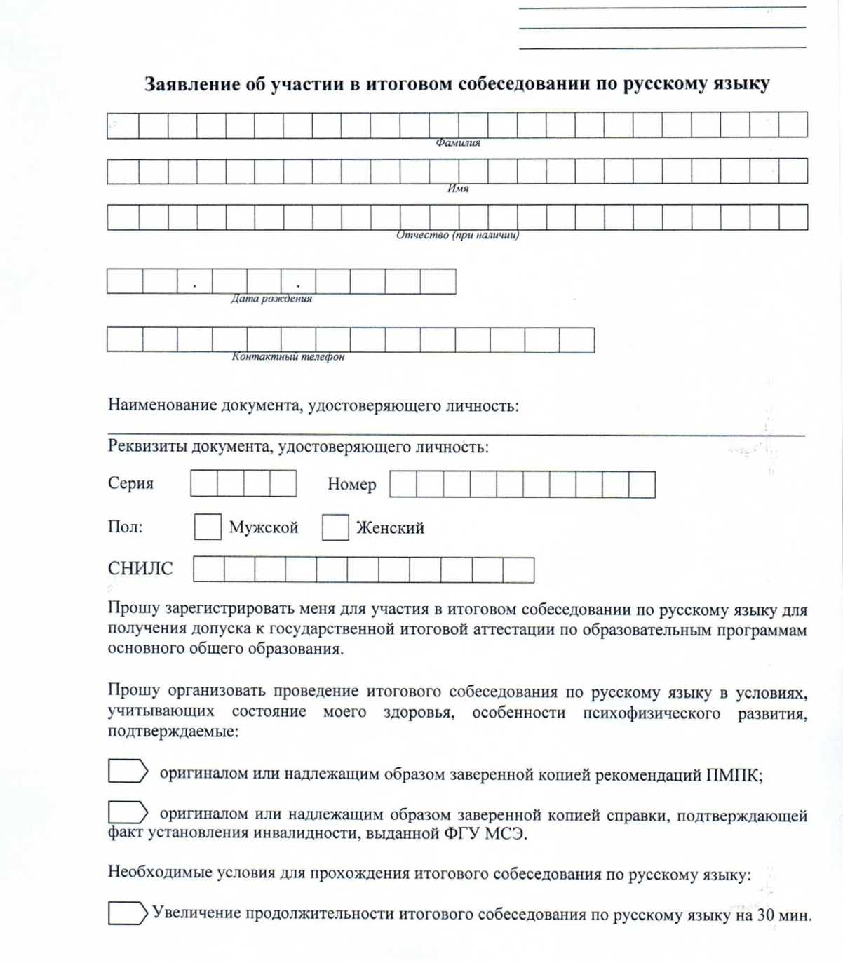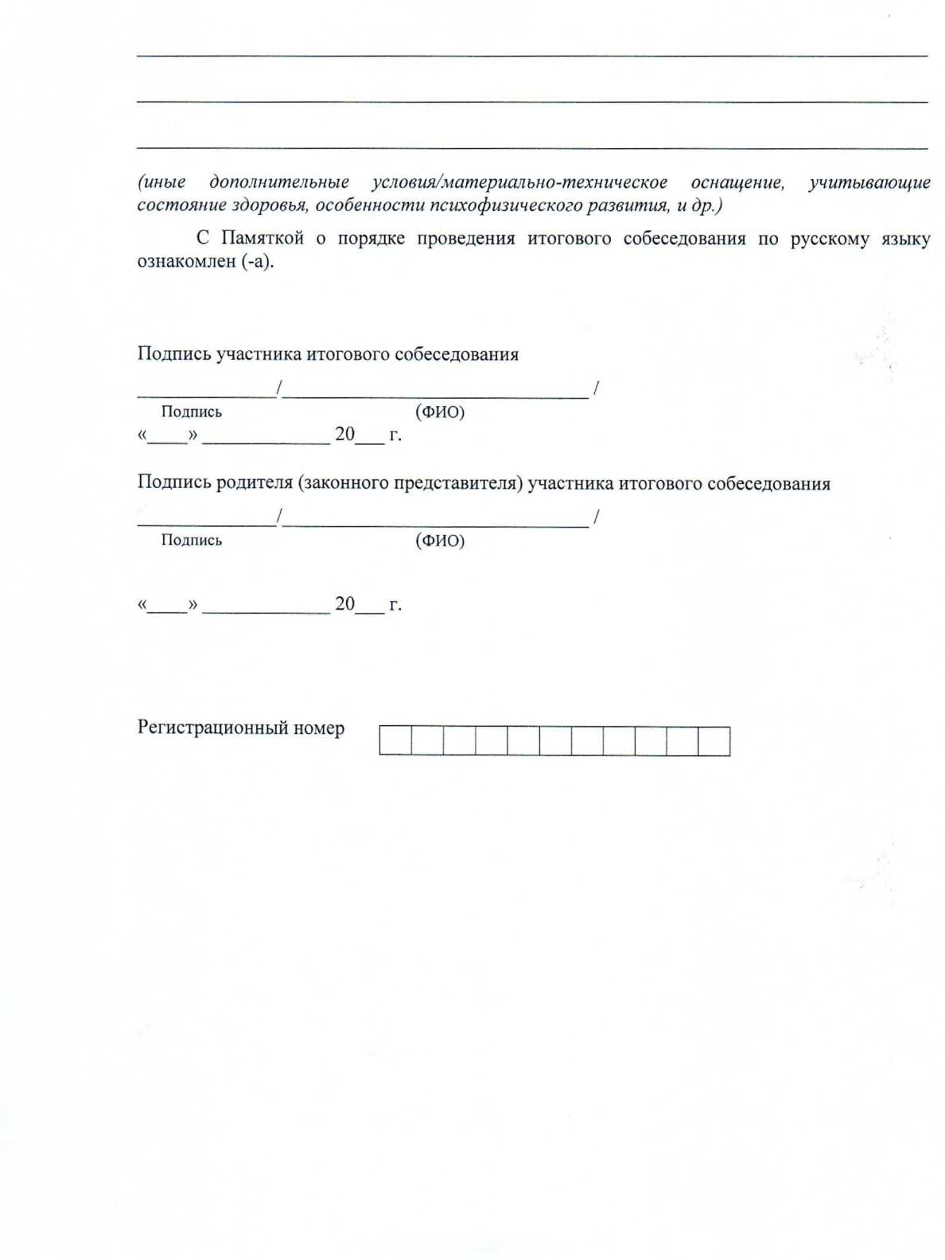

Памятка

о порядке проведения итогового собеседования по русскому языку

(для ознакомления обучающихся, экстернов и их родителей (законных  
представителей), уполномоченных лиц)

1. Итоговое собеседование по русскому языку (далее - итоговое собеседование) как условие допуска к государственной итоговой аттестации по образовательным программам основного общего образования (далее - ГИА-9) проводится для обучающихся 9 классов и экстернов:

12 февраля 2025 года - основная дата;

12 марта 2025 года - дополнительная дата;

21 апреля 2025 года - дополнительная дата.

1. Итоговое собеседование на территории Белгородской области проводится очно в местах проведения итогового собеседования на базе образовательных организаций.
2. По решению министерства образования Белгородской области (далее - Министерство) допускается проведение итогового собеседования в дистанционной форме. В дистанционной форме итоговое собеседование проводится для обучающихся, осваивающих образовательные программы основного общего образования с применением дистанционных образовательных технологий, для экстернов, заявившихся на прохождение ГИА-9 в образовательные организации, в которых осваиваются образовательные программы основного общего образования с применением дистанционных образовательных технологий.
3. Места проведения итогового собеседования оборудуются средствами видеонаблюдения.
4. Во время проведения итогового собеседования ведётся аудиозапись ответа участника итогового собеседования.
5. Итоговое собеседование начинается в 09:00 часов по местному времени.
6. При проведении итогового собеседования используется два типа аудиторий:

* аудитория ожидания итогового собеседования, в которой участники итогового собеседования заполняют регистрационные поля бланка итогового собеседования. В аудитории ожидания участники могут пользоваться художественной и научно-популярной литературой;
* аудитория проведения итогового собеседования, которая оснащена автоматизированным рабочим местом с оборудованием для записи устных ответов участников и установленным программным обеспечением «Автономная станция записи». Аудиозаписи ответов участников итогового

собеседования производятся в комбинированной форме: потоковая

и персональная аудиозаписи одновременно.

1. На рабочем месте участника итогового собеседования, помимо текстов, тем, заданий итогового собеседования, могут находиться:

* документ, удостоверяющий личность;
* ручка (гелевая или капиллярная с чернилами чёрного цвета);
* лекарства и питание (при необходимости);
* специальные технические средства (для участников с ограниченными возможностями здоровья (далее - ОВЗ), детей-инвалидов, инвалидов) (при необходимости).

Иные личные вещи участники обязаны оставить в специально выделенном месте для хранения личных вещей до входа в место проведения итогового собеседования.

Итоговое собеседование состоит из четырех заданий базового уровня сложности: чтение текста вслух, подробный пересказ текста с включением приведённого высказывания, монологическое высказывание, участие в диалоге.

Итоговое собеседование оценивается по системе «зачёт»/«незачёт». Минимальное количество баллов для получения зачета - 10; максимально возможное количество баллов - 20.

1. Продолжительность проведения итогового собеседования для каждого участника составляет примерно 15-16 минут.
2. Для участников итогового собеседования с ОВЗ, участников итогового собеседования - детей-инвалидов и инвалидов продолжительность проведения итогового собеседования может быть увеличена на 30 минут (общая продолжительность итогового собеседования составляет в среднем 45 минут).
3. Для участников итогового собеседования с ОВЗ, участников итогового собеседования - детей-инвалидов и инвалидов итоговое собеседование может по их желанию и при наличии соответствующих медицинских показаний проводиться в письменной форме (при наличии соответствующих рекомендаций психолого-медико-педагогической комиссии).
4. Проверка ответов участника итогового собеседования осуществляется экспертом непосредственно в процессе ответа участника итогового собеседования.
5. В день проведения итогового собеседования в местах проведения итогового собеседования участникам запрещается:

иметь при себе средства связи, фото-, аудио- и видеоаппаратуру, справочные материалы, письменные заметки и иные средства хранения и передачи информации;

выносить письменные заметки и иные средства хранения и передачи информации, комплекты тем, текстов и заданий итогового собеседования (далее - КИМ итогового собеседования) на бумажном или электронном носителях из аудиторий и места проведения итогового собеседования, а также фотографировать КИМ итогового собеседования;

* перемещаться по месту проведения итогового собеседования во время проведения итогового собеседования без сопровождения организатора.

Участники итогового собеседования, нарушившие установленные требования, удаляются с итогового собеседования. В данном случае оформляется «Акт об удалении участника итогового собеседования», на основании которого педагогическим советом принимается решение о повторном допуске к итоговому собеседованию в дополнительные даты.

1. В случае если участник итогового собеседования по состоянию здоровья или другим объективным причинам не может завершить итоговое собеседование, он может покинуть аудиторию проведения или аудиторию ожидания итогового собеседования. Ответственный организатор составляет «Акт о досрочном завершении итогового собеседования по русскому языку по уважительным причинам». Такому участнику предоставляется возможность повторно пройти итоговое собеседование в дополнительные даты проведения итогового собеседования.
2. В случае получения неудовлетворительного результата («незачёт») по итоговому собеседованию участники итогового собеседования вправе пересдать итоговое собеседование в текущем учебном году, но не более двух раз в дополнительные даты, установленные Порядком проведения ГИА-9.
3. К итоговому собеседованию в дополнительные даты в текущем учебном году допускаются следующие участники:

получившие по итоговому собеседованию неудовлетворительный результат («незачёт»);

* удалённые с итогового собеседования за нарушение требований, установленных пунктом 12;
* не явившиеся на итоговое собеседование по уважительным причинам (болезнь или иные обстоятельства), подтверждённым документально;
* не завершившие итоговое собеседование по уважительным причинам (болезнь или иные обстоятельства), подтверждённым документально.

Ознакомление участников итогового собеседования и их родителей (законных представителей) с результатами итогового собеседования осуществляется в сроки, определяемые Министерством, но не позднее 24 февраля 2025 года (при проведении итогового собеседования 12 февраля 2025 года). При проведении итогового собеседования в дополнительные сроки 12 марта 2025 года и 21 апреля 2025 года ознакомление с результатами итогового собеседования осуществляется не позднее 24 марта 2025 года и 29 апреля 2025 года соответственно.

1. Местами ознакомления с результатами итогового собеседования на территории Белгородской области в 2025 году являются образовательные организации, в которые обучающиеся и экстерны подавали заявление на участие в итоговом собеседовании.
2. В целях предотвращения конфликта интересов и обеспечения объективного оценивания итогового собеседования участникам итогового

собеседования при получении повторного неудовлетворительного результата («незачёт») за итоговое собеседование предоставляется право подать в письменной форме заявление на проверку аудиозаписи устного ответа участника итогового собеседования комиссией по проверке итогового собеседования, определённой Министерством.

1. Результат итогового собеседования по русскому языку как допуск к ГИА-9 действует бессрочно.

С Памяткой о порядке проведения итогового собеседования по русскому языку ознакомлен (-а):

Участник итогового собеседования по русскому языку

/

подпись ФИО

« » 20 г.

Родитель/законный представитель участника итогового собеседования

по русскому языку

/______________

подпись ФИО

«__» 20____Г.